Zadanie należy odesłać pod adres mailowy
podroz.chrustowo@gmail.com do poniedziałku 19 maja br. godziny 22.00

Zadanie 23 – Barcelona - matematyka

Witam Was na kolejnym etapie naszej „Podróży dookoła świata”. Tym razem spotykamy się Stolicy Katalonii - Barcelonie.

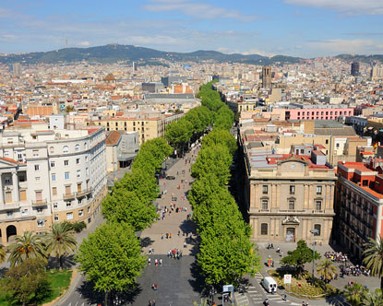
Barcelona - stolica hiszpańskiej prowincji Katalonia uważana jest za jedno z najpiękniejszych i najbardziej przyjaznych miast świata. Można tu spotkać niemalże wszystkie narodowości, kolory skóry, wyznania a wszystko to skupia się wokół jednego, centralnego miejsca - La Rambla. To długa wysadzana platanami aleja ciągnąca się od Placu Katalońskiego do samego portu. W alei spotyka się niemalże cała Barcelona, tu właśnie koncentruje się życie kulturalne i towarzyskie miasta. Można tu znaleźć wiele przytulnych kawiarenek, barów i restauracji, albo pospacerować szeroką zacienioną promenadą, wśród barwnych kobierców kwiatowych, pooglądać oferty dziesiątek kolorowych sklepików w centrum i na brzegach alei, albo po prostu usiąść na jednej z kamiennych ławek i delektować się kolorami, różnorodnością ludzkich postaci albo zapachem wody.

Zadanie 1
Kuchnia katalońska odznacza się szczególnym eklektyzmem. To mieszanka smaku owoców morza, ryb oraz wszelkiego rodzaju mięs, kiełbasy. Popularne jest np. połączenie kurczaka z homarem. Inną cechą kuchni katalońskiej jest stosowanie sporej ilości przypraw.
Opracuj dwudniowe menu (śniadanie, obiad, kolacja) dla 4 osób wykorzystując przyprawy i produkty regionalne. Podając przepis pamiętaj o jednakowych jednostkach wagowych i dokładnym sposobie przyrządzania.
Pamiętaj! Bez względu na to, czy na stole stoi obfity tradycyjny posiłek czy eleganckie danie nouveau, jedzenie jest dla mieszkańców Barcelony jedną z najważniejszych rzeczy na świecie. Nikt nie powinien wyjeżdżać z Barcelony, nie skosztowawszy przynajmniej raz katalońskiego jedzenia, bo doświadczenie okaże się niepełne, a wiedza o ludziach powierzchowna.
/5 pkt/

Zadanie 2
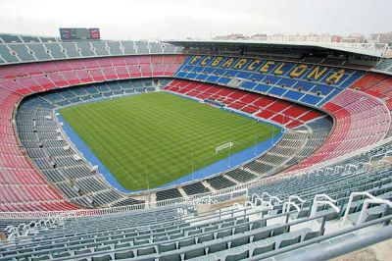

Oblicz pole powierzchni całkowitej i obwód największego stadionu Camp Nou mieszczącego się w Barcelonie. Wynik końcowy pola powierzchni podaj w centymetrach kwadratowych i metrach kwadratowych/3 pkt/

Zadanie 3
Ostatnie wakacje spędziłam u cioci w Barcelonie. Długość trasy samochodowej pomiędzy Barceloną a Warszawą wynosi 2401 km. Jak długo trwała podróż z Warszawy do Barcelony, jeżeli jechaliśmy ze średnią prędkością 120 km/h. /2 pkt/

